
МУНИЦИПАЛЬНОЕ БЮДЖЕТНОЕ ДОШКОЛЬНОЕ ОБРАЗОВАТЕЛЬНОЕ УЧРЕЖДЕНИЕ ''ДЕТСКИЙ САД ОБЩЕРАЗВИВАЮЩЕГО ВИДА №27 ''АЛЕНЬКИЙ ЦВЕТОЧЕК'' МУНИЦИПАЛЬНОГО ОБРАЗОВАНИЯ ГОРОДСКОЙ ОКРУГ СИМФЕРОПОЛЬ РЕСПУБЛИКИ КРЫМ
(МБДОУ №27 ''Аленький цветочек'' г. Симферополя)
295047, г. Симферополь, ул. Марка Донского, 18, тел. (3652) 48-92-15, e-mail duu27cvetok@mail.ru

УТВЕРЖДАЮ
Заведующий МБДОУ №27
«Аленький цветочек» г. Симферополя
____________Ю.Б. Веремьёва
«____»____________ 20___г.

ПАСПОРТ
ГРУППЫ № 5

«КОЛОКОЛЬЧИК»

Подготовила воспитатель:
Абибулаева
Ленара
Усеиновна

С ДЕТЬМИ РАБОТАЮТ:


Воспитатель :
Абибулаева
Ленара
Усеиновна

Пом. Воспитателя:
Нафеева
Венера
Мустафаевна

КРАТКОЕ ОПИСАНИЕ ГРУППЫ

1.1. | Группа № | 5
1.2. | Название: | «Колокольчик»
1.3. | Дата организации группы
1.4. | Режим работы группы | 7.30 – 18.00
1.5. | Возраст: | 3 – 7 лет
1.6. | Направленность: | Общеразвивающего вида
1.7. | Вид услуги: | Присмотр и уход
1.8. | Ф.И.О.:
 | - воспитателя | Абибулаева Ленара Усеиновна
 | - помощника воспитателя | Нафеева Венера Мустафаевна
1.9. | Списочный состав детей с датой рождения приведен в  Приложении №1 к Паспорту группы.
1.10. | Место нахождения группы | 2 этаж , средний корпус
1.11. | Площадь помещений, общая |  |  | 128.8 |  | м²
 | - спальная |  |  | 48.7 |  | м²
 | - групповая (для игр, занятий, приема пищи) |  |  | 47.7 |  | м²
 | - раздевалка (приемная) |  |  | 15.8 |  | м²
 | - коридор |  |  |  |  | м²
 | - посудомоечная |  |  | 3.0 |  | м²
 | - туалетная (санузел) |  |  | 13.6 |  | м²
1.12. | План-схема расположения группы
Раздевалка
15,8 м²
Посудомоечная
3,0 м²
Санузел
13,6 м²
Групповая
47,7 м²
Спальная
48,7 м²

СПИСОК ДЕТЕЙ
№ | Фамилия, Имя, Отчество ребенка | Дата рожден.
1. | Азизов Рефат | 22.11.2020
2. | Артамонов Григорий | 02.03.2021
3. | Асанова Нигина | 28.04.2021
4. | Бунькова Вера | 06.04.2021
5. | Джелядинова Эльвина | 01.03.2021
6. | Добродий Катя | 17.03.2021
7. | Дорофеев Глеб | 26.05.2021
8. | Кобзев Степан | 22.12.2020
9. | Кудина София | 22.07.2021
10. | Литкевич София | 07.06.2021
11. | Мустафаев Селим | 19.04.2021
12. | Олишевская София | 08.03.2021
13. | Османова Адиле | 17.09.2021
14. | Путилин Григорий | 23.10.2021
15. | Сейтэннанов Мустафа | 19.05.2021
16. | Сидякина Полина | 30.12.2020
17. | Усеинова Аделина | 09.04.2021
18. | Халитова Сибель | 23.11.2021
19. | Хоменко Варя | 12.05.2021
20. | Эмираметова Мавиле | 11.02.2021
21. | Яворский Салим | 28.04.2021
22. | Яячик Мелек | 29.10.2021

РАЗДЕВАЛКА - ПРИЁМНАЯ
№ п/п | Наименование
1. | Информационный стенд для родителей | 1шт
2. | Стенд «Наши именинники» | 1шт
3. | Стенд «Наше творчество» | 1шт
4. | Стенд «Умелые ручки» | 1шт
5. | Шкаф для детской обуви | 1шт
6. | Индивидуальные шкафчики для раздевания по количеству детей с индивидуальной маркировкой | 33шт
7. | Скамейки | 3шт

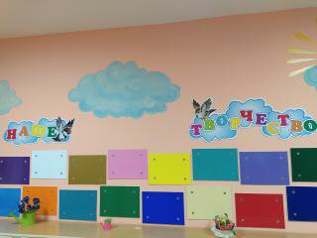
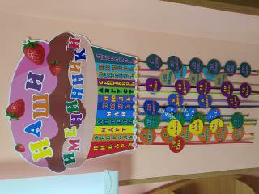
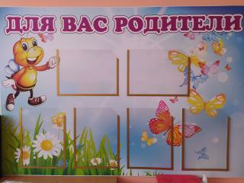
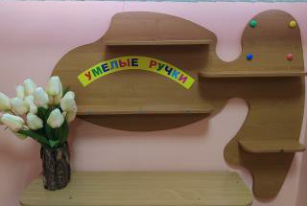

СПАЛЬНАЯ КОМНАТА:
№ п/п | Наименование
1. | Кровати трёхъярусные | 11шт
2. | Шкаф для белья | 1шт
3. | Постельное бельё | 33к.
4. | Стол педагогический | 1шт
5. | Стул | 1шт
6. | Шкафы педагогические для пособий | 2шт
7. | Жалюзи на окна | 3шт
8. | Вешалки для одежды | 2шт
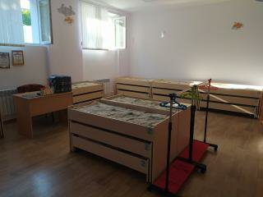

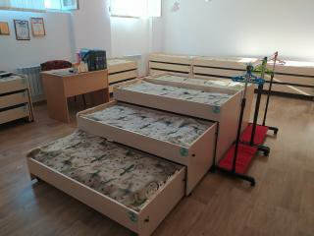

Шкаф для белья Шкаф педагогический
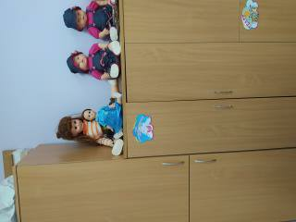
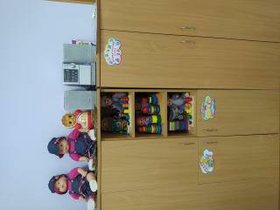

ГРУППОВАЯ :
№п/п | Наименование:
1. | Книжный уголок |  | 1шт
2. | Уголок финансовой деятельности |  | 1шт
3. | Патриатический уголок |  | 1шт
4. | Уголок дорожного движения |  | 1шт
5. | Уголок дежурства |  | 1шт
6. | Уголок творческой деятельности |  | 1шт
7. | Магазин |  | 1шт
8. |  | Уголок пожарной безопасности |  | 1шт
9. |  | Больница |  | 1шт
10. |  | Кухня |  | 1шт
11. |  | Парикмахерская |  | 1шт
12. |  | Уголок природы |  | 1шт
13. |  | Детские столы двухместные |  | 17шт
14. |  | Детские стулья |  | 33шт
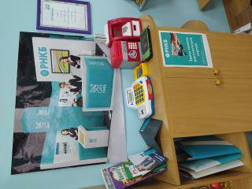
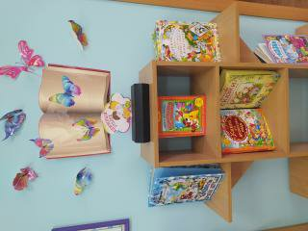

1. 2.

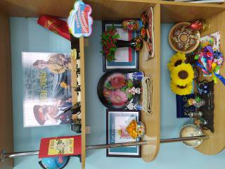
3.

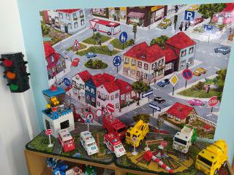
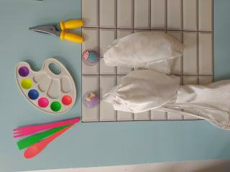
4. 5.

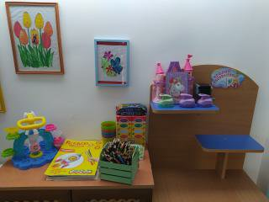
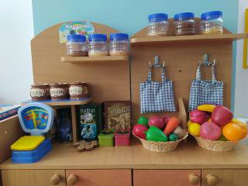
6. 7.

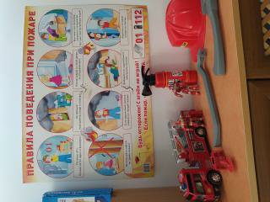

8.

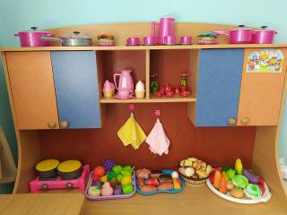
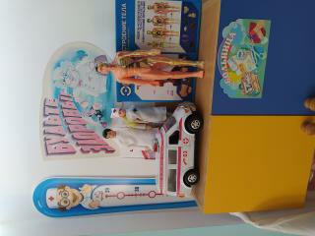
9. 10.

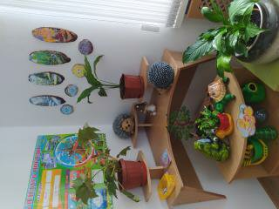
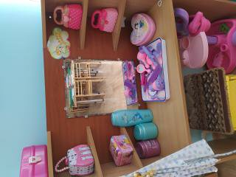
11. 12.

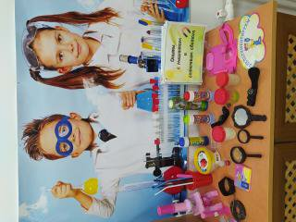
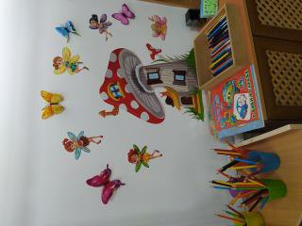

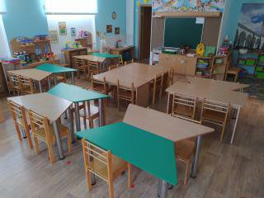
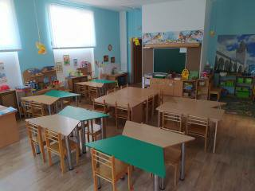

ПОСУДОМОЕЧНАЯ:
№ п/п | Наименование
1. | Шкаф для посуды | 1шт
2. | Шкаф для кастрюль | 1шт
3. | Посуда детская для приема пищи: тарелки глубокие, тарелки мелкие, чашки, блюдца,  ложки, вилки | 33шт
4. | Бак для запаса воды | 1шт

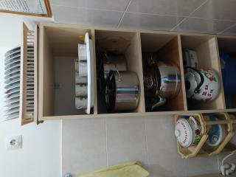

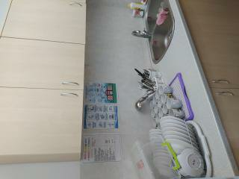

САНУЗЕЛ: ТУАЛЕТ
№п/п | Наименование
1. | Полки для детских полотенец | 6шт
2. | Поддон + душ (смеситель) | 1шт
3. | Умывальники детские | 4шт
4. | Пожарный щит | 1шт

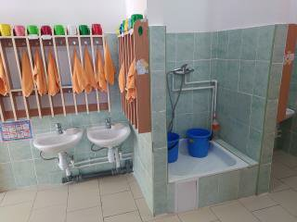
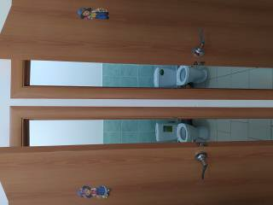

ДОКУМЕНТАЦИЯ ГРУППЫ:
- Календарный план воспитательно-образовательной деятельности на группу;
- Рабочая программа педагога для своей группы;
- Табель посещаемости детей.
- Папка планирования и анализа:
сведения о детях, о родителях,
сетка занятий,
схема посадки деток за столом,
журнал приема детей
список детей,
- Расписание НОД.
- Педагогическая диагностика, мониторинг интегративных качеств детей
- Протоколы родительских собраний группы.

